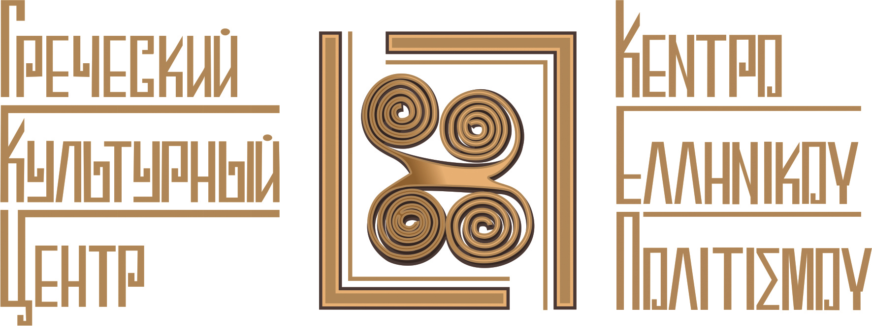
Москва, 21 ноября 2016 г.
БЛАГОТВОРИТЕЛЬНЫЙ БАЗАР МЕЖДУНАРОДНОГО ЖЕНСКОГО КЛУБА ДИПЛОМАТИЧЕСКОГО КОРПУСА В МОСКВЕ

Дорогие друзья,
Рады пригласить Вас в субботу 26 ноября 2016г, (10.00 – 16.00) на ежегодный Благотворительный Базар, организованный Международным Женским Клубом дипломатического корпуса Москвы, вырученные средства которого направляются в поддержку российским детским домам.
Как и в предыдущие годы, Благотворительный Базар проходит в гостинице РЭДИССОН СЛАВЯНСКАЯ, по адресу площадь Европы, дом 2 (метро «Киевская»). На нем дипломатическими представительствами иностранных государств представлена продукция с национальным колоритом. В греческом стенде, организованном сотрудниками Торгово-Экономического Отдела Посольства Греции в Москве возглавляемом Полномочным Министром Илиасом Танасасом, Вас ждут греческие продукты, непревзойденного сочетания вкусовых качеств и полезности, выращенные на земле солнечных лучей, морского бриза, сочных ароматов и цветов.
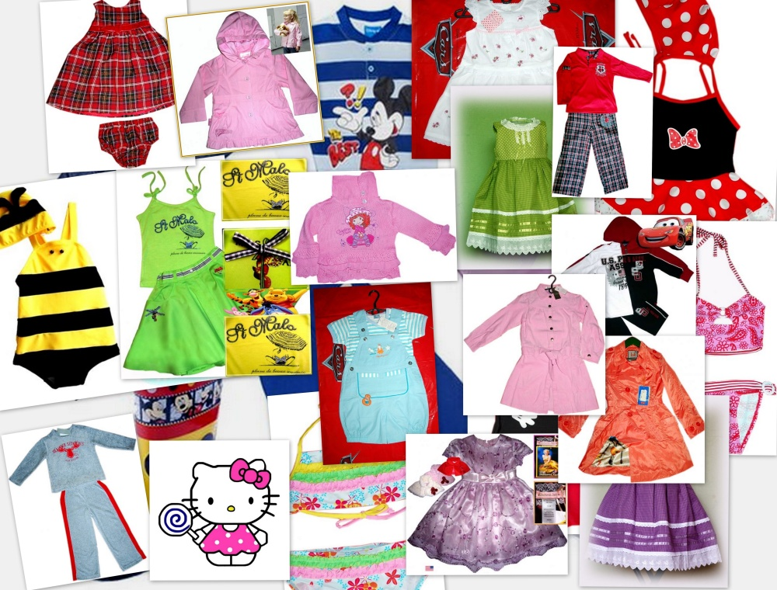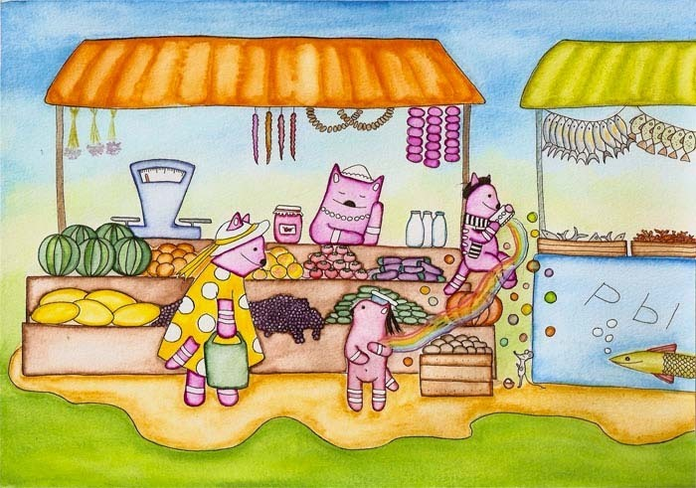
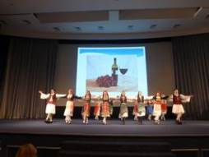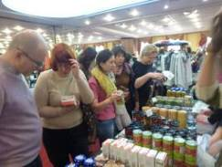
Не пропустите Концертную Программу в 12.25, специально для Вас подготовленную Танцевальным Коллективом Греческого Культурного Центра - ГКЦ (художественный руководитель – Татьяна Черная), недавно отметившем свое 10летие. Наш Танцевальный Коллектив, в репертуаре которого более 95 танцев, представит специально подготовленную программу, с различными народными танцами островной и материковой Греции в сопровождении фотоматериалов-презентации регионов непревзойдённой красоты и уникального культурного наследия страны, Греции. Яркая цветовая палитра национальных костюмов, живость и легкость исполнения, мастерство танцевального рисунка представят возможность зрительному залу окунуться в греческий национальный колорит, прочувствовать воздух, аромат, насыщенность света Эллады.
Ждем Вас!
C уважением
Теодора Янници,
директор Греческого культурного центра
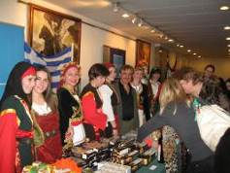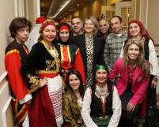

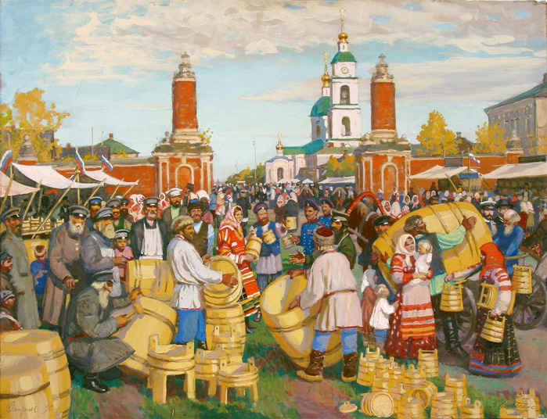

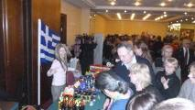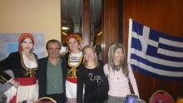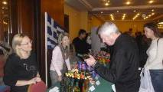

-

Μόσχα, 21 Νοεμβρίου 2016
ΕΤΗΣΙΟ ΦΙΛΑΝΘΡΩΠΙΚΟ ΠΑΖΑΡΙ ΑΠΟ ΤΗ ΔΙΕΘΝΗ ΛΕΣΧΗ ΓΥΝΑΙΚΩΝ ΤΟΥ ΔΙΠΛΩΜΑΤΙΚΟΥ ΣΩΜΑΤΟΣ
Aγαπητοί φίλοι,
Είμαστε στην ευχάριστη θέση να σας καλέσουμε στο ετήσιο Φιλανθρωπικό Παζάρι του Συλλόγου Συζύγων Διπλωματών της Μόσχας, τα έσοδα του οποίου διατίθενται προς ενίσχυση ρωσικών ορφανοτροφείων, που θα πραγματοποιηθεί το προσεχές Σάββατο 26 Νοεμβρίου 2016 (ώρες λειτουργίας: 10.00 – 16.00), στο ξενοδοχείο RADISSON SLAVYANSKAYA επί της οδού Ploschad Evropi 2 (metro station “Kievskaya”).
Πρόκειται για ένα θεσμό, στον οποίο μετέχουν οι ξένες διπλωματικές αποστολές της ρωσικής πορωτεύουσας, εκθέτοντας στο κοινό εθνικά τους προϊόντα.
Σας καλούμε στο Ελληνικό Περίπτερο, την διοργάνωση και επίβλεψη του οποίου έχει το Γραφείο Οικονομικών και Εμπορικών Υποθέσεων-ΟΕΥ της Πρεσβείας της Ελλάδας στη Μόσχα με επικεφαλής το Γενικό Σύμβουλο Α’΄ ΟΕΥ Ηλία Θανασά, να προμηθευτείτε ελληνικά προϊόντα, που συνδυάζουν υπέροχες γεύσεις και αναμφισβήτητη ωφελιμότητας μεσογειακής διατροφής, συνδυάζουν φως, ήλιο, ευωδιές, αέρα Ελλάδας.
Παράλληλα, στις 12.25, το Χορευτικό Συγκρότημα του Κέντρου Ελληνικού Πολιτισμού-Κ.Ε.Π. (καλλιτεχνική διευθύντρια η κα Τατιάνα Τσόρναγια), που πρόσφατα εόρτασε τη 10ετία του και το ρεπερτόριο του οποίου περιλαμβάνει πάνω από 95 παραδοσιακούς χορούς από την ηπειρωτική και νησιωτική Ελλάδα, θα παρουιάσει ειδικά διαμορφωμένο καλλιτεχνικό πρόγραμμα, που θα συνοδεύεται από φωτογραφικό υλικό, βίντεο και παρουσιάσεις με τοπία και αξιοθέατα από διάφορες περιοχές της απαράμιλλου κάλλους και μοναδικής πολιτιστικής κληρονομιάς Χώρας μας. Η ποικιλία των χρωμάτων των παραδοσιακών στολών, η ζωντανή και πλαστική κίνηση των χορευτών μας θα προσφέρουν τη δυνατότητα στο κοινό να περιηγηθεί στον καταγάλανο ελληνικό ουρανό, να γευθεί την ευωδιά, τον αέρα και τα αρώματα της ελληνικής φύσης, να καταδυθεί στα γαλαζοπράσινα νερά της ελληνικής θαλασσας, να μυηθεί στη λάμψη και στο φως του ελληνικού τοπίου.
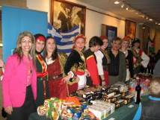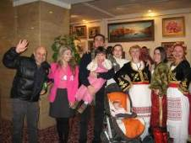

Σας περιμένουμε!
Με εκτίμηση

Δώρα Γιαννίτση,
δ/ντρια Κέντρου Ελληνικού Πολιτισμού - Κ.Ε.Π.

